Дыхание Байкала
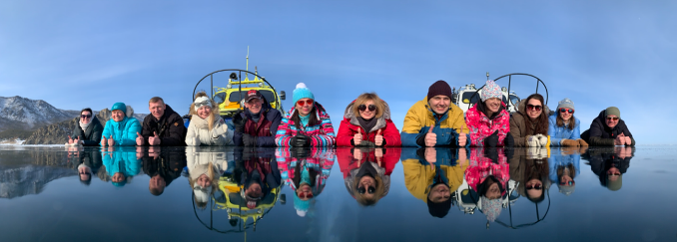
(о.Ольхон, о.Огой, Листвянка, Иркутск, 7 дней)
Иркутск → остров Ольхон →мыс Хобой → остров Огой → Листвянка → Иркутск
Озеро Байкал славится своей завораживающей красотой. Зимой оно привлекает своим могуществом и величием. Отправившись с нами именно в это время, вы увидите НАСТОЯЩИЙ БАЙКАЛЬСКИЙ ЛЕД. В это время Байкал похож на огромный каток. Прозрачность льда такова, что можно рассматривать отдельные участки дна на большой глубине. Ясное солнечное небо, местами демонстрирующее все оттенки синего цвета и приятный легкий морозец — что может быть лучше для зимнего путешествия на Байкал!
Даты выезда: 16.02.2024, 23.02.2024, 02.03.2024
Почему этот тур:
- покатаемся на коньках на самом большом катке в мире;
- попробуем позы и байкальского омуля;
- почувствуем на себе дыхание и поцелуй Байкала.

Программа тура:
Дорога на Байкал
- Поезд № 070я «Киров – Иркутск»
- Поезд № 010Н «Киров – Иркутск»
- Самолет Москва – Иркутск (а/к Победа, Аэрофлот, Уральские авиалинии, S7).

1 день. Остров Ольхон

09.30 сбор группы в аэропорту или на ж/д вокзале г. Иркутска. ВАЖНО: нужно прибыть в Иркутск не позднее 09:00 (время местное +5 час). Вся группа в сборе, и мы отправляемся на 1,5 часовую обзорную экскурсию по городу Иркутск.

После экскурсии мы выдвигаемся на о. Ольхон на микроавтобусе. Дорога займет около 5 часов. По пути остановка на обед. По прибытии – размещение в гостевом доме. Дальше будет свободное время для того, чтобы отдохнуть от дороги, перелета, адаптироваться к местному времени (разница с Москвой +5 часов). Вечером мы прогуляемся по Хужиру, дойдем до знаменитой скалы Шаманка, послушаем интересные рассказы и истории об этих местах. А также встретим закат…
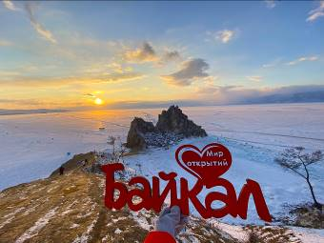
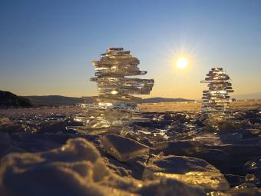

2 день. Узуры

Завтрак. Сегодня мы поедем знакомиться с Большим морем. В этом месте самые прозрачные льды Байкала. Когда идешь по ним, кажется, что следующий шаг попадает в пропасть, настолько прозрачный лед. А его толщина от 70-100см. На Узурах мы покатаемся на коньках на самом большем катке в мире! А на обед у нас будет уха из байкальского омуля. Возвращение в Хужир в 17.00, свободное время.

Экскурсия на 6-7 часов.
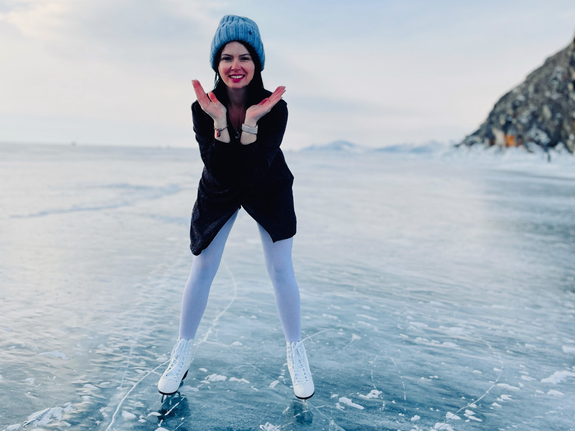
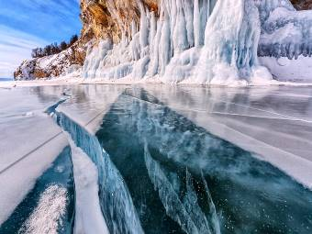

3 день. Остров Огой

Завтрак. Остров Огой является самым большим остров в Малом море Байкала. До острова ехать примерно 70 км по льду. По пути у нас будем множество красивых остановок. Посмотрим на ледяные наплески, представим, как Байкал замерзал. Заберемся на остров и загадаем желание у Буддийской ступы, посмотрим на марсианские пейзажи Байкала. А обед будет на озере с пузырьковым льдом.

Экскурсия на 7-8 часов

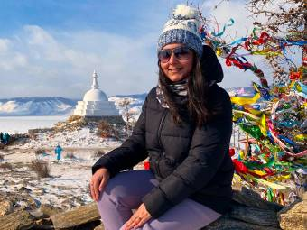
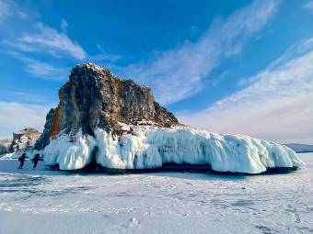

4 день. Этно-деревня. Листвянка

Завтрак в гостинице. Собираем свои вещи и отправляемся в путь. Примерно через 4 часа мы заезжаем в этно-деревню, чтоб познакомиться с культурой и традициями коренного населения Байкала - бурятов. В этно-деревне нас ждут танцы, обряды, ну и, конечно, национальный обед.
Дальше переезд до Листвянки около 2х часов. Размещение. Свободное время.
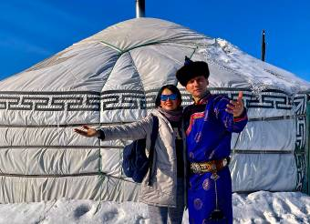
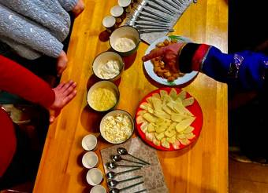

5 день. Бухта Песчаная

Завтрак. Сегодня мы знакомимся новым видом транспорта – хивус. Этот вездеход домчит нас до самой красивой бухты. По пути мы посмотрим скалы в Больших Котах, самый красивейший пузырьковый лед в Голоустном. В бухте Песчаная открываются очень живописные виды на Байкал, при хорошей погоде увидим горы на противоположной стороне Байкала. Так же увидим Ходульные деревья. Пешком прогуляемся до соседней бухты Бабушка и заберемся на большую Колокольню (скалу). Обед в виде ланч-боксов.
Экскурсия на 8-9 часов.
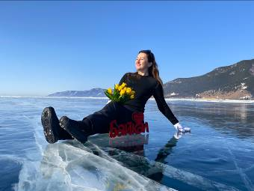
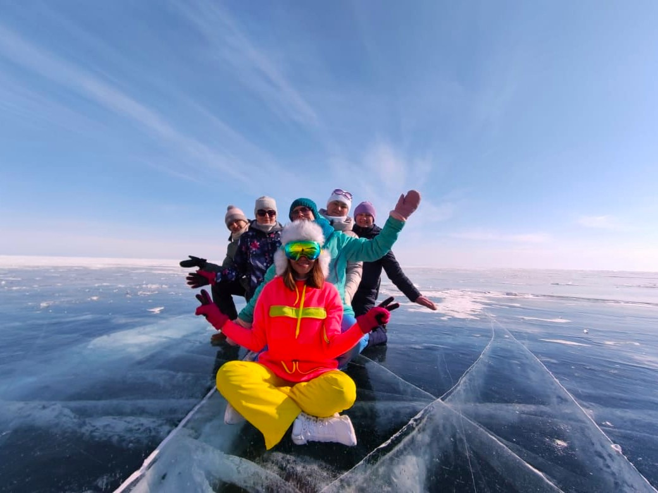

6 день. Свободное время в Листвянке. Иркутск.

Завтрак. У нас будет свободных полдня. Вы сами выберете, чем будете заниматься. Можно подняться на фуникулере на Черский камень, просто погулять и еще раз насладиться видами байкальских льдов. Не забываем про шоппинг. Огромный выбор сувениров. Самое главное - привезти с собой копченого омуля.

Выезжаем из отеля и едем в Иркутск (~65км). Размещение в гостинице. Вечером рекомендуем прогуляться по улочкам Иркутска, сходить на местный рынок.

7 день. Выезд домой

Завтрак в гостинице. При раннем выселении отель предоставляет ланч-бокс. Самостоятельный трансфер до аэропорта/жд вокзала.

Внимание! В зависимости от погодных условий, физического состояния участников и других факторов, маршрут похода может быть изменен.

Стоимость тура: Актуальные цены уточняйте на сайте или у Вашего менеджера
Ограничение по возрасту: маленьким детям не рекомендуем в данный тур, так как все дни мы проводим на улице.
В стоимость включено:
- Работа сопровождающего группы;
- Обзорная экскурсия по Иркутску;
- Трансфер из аэропорта на о. Ольхон;
- Проживание и завтраки в гостевом доме в пос. Хужир (2-3х местные номера), 3 ночи;
- Проживание и завтраки в гостинице в Листвянка (2 - 3х местное размещение), 2 ночи;
- Проживание и завтрак (или ланч-бокс) в гостинице в г. Иркутск;
- Транспортное сопровождение на «буханках» на экскурсиях на Узуры и мыс Огой;
- Трансфер о. Ольхон-Листвянка;
- Поездка на хивусе в бухту Песчаная;
- Горячие обеды на всех экскурсиях (3 обеда);
- Посещение этно-деревни с национальным обедом.
За дополнительную плату: проезд до Иркутска, ужины на протяжении всего тура, обед в 1 и 6 дни, сувениры, прокат коньков (400-500 руб в сутки).
Как добраться до Иркутска: из Кирова на ж/д поезде № 70Я, №010Н (примерная стоимость плацкарта от 18000 руб/чел «туда-обратно»).
Из Москвы на самолете а/к Победа, Аэрофлот, Уральские авиалинии, S7 (стоимость билетов от 32000 руб/чел в обе стороны)

Важно! Что взять с собой:
Одежда должна быть трехслойная!
- Теплая шапка
- Куртка. Желательно с мембранной защитой, непродуваемая
- Флисовая кофта, футболка
- Штаны не продуваемые (горнолыжные)
- Термобелье
- Носки несколько пар (в т.ч. теплые)
- Треккинговая зимняя обувь
- Шлепки (для ходьбы в гостинице, бане)
- Для девушек по желанию: платье для фотосессии на фоне льда =))
- Бутылка 0,5 л (для питьевой воды на маршруте)
- Рюкзак для прогулок (объем 20-25 литров)
- Подпопник
- Сушилка для обуви
- Солнцезащитные очки, солнцезащитный крем, гигиеническая помада. Обязательно!
- Индивидуальная аптечка. Обязательно: эластичный бинт, пластырь
- Перчатки и варежки. Горнолыжные, непродуваемые
- Термос (по желанию)

- Яркие аксессуары для красивых фотографий

